## 实验内容——模拟ALU运行情况

用SW-SPDT、74LS244,/74LS373,74LS181，DIPSWC_8，RESPACE-8模拟REGISTER, IR, PC, RAM, CLOCK CONTROLLER，仿真ALU运行状况并记录。

## 实验原理

74LS181在不同的状态下可以实现不同的运算：

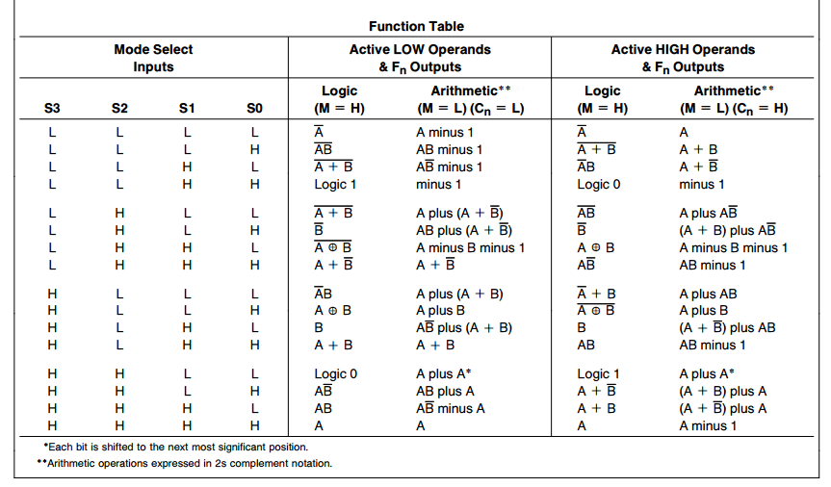

## 实验步骤

1. 按原理图布置器件：

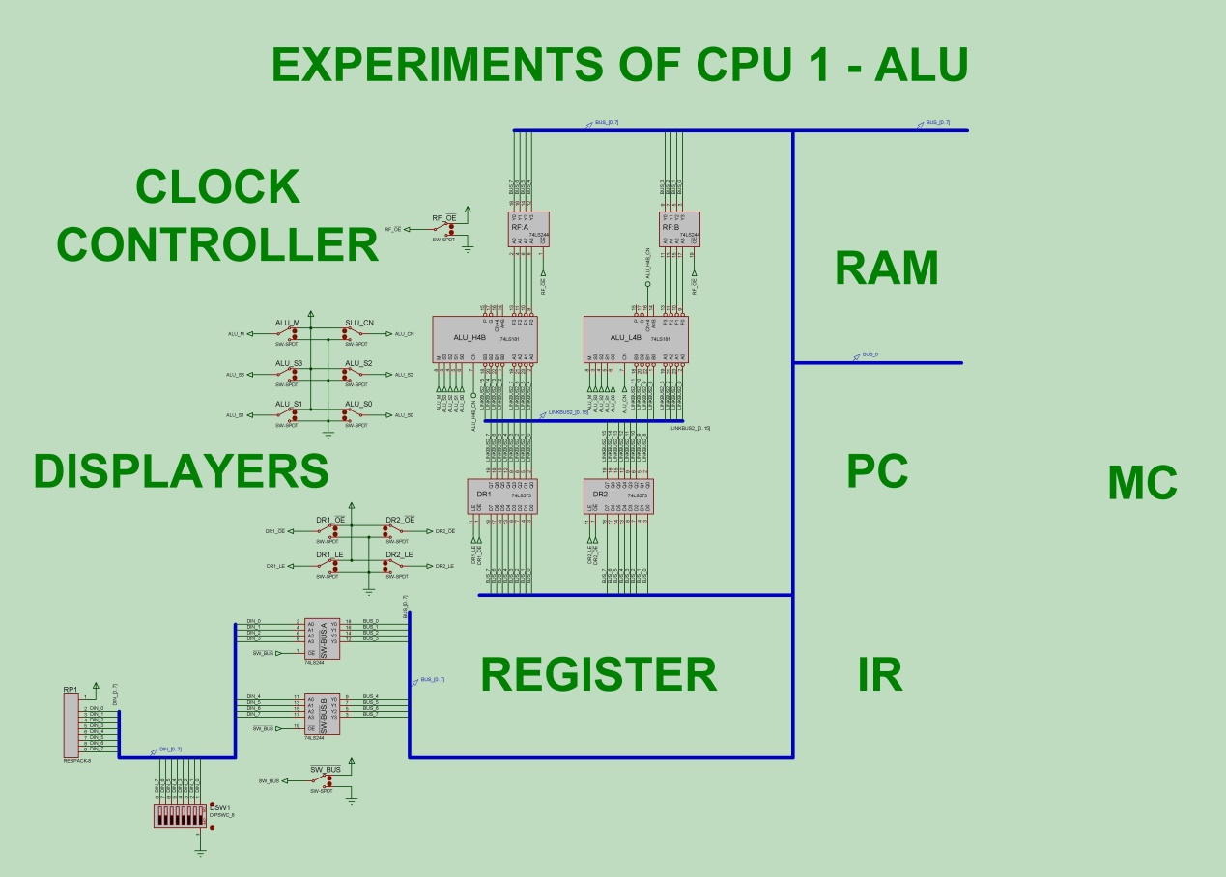

项目文件见201230600095_12cs1_cwh.pdsprj

1. 使能所有设备。
2. 置DR1_LE为H，DR1_$OE$为L，拨动开关设置数据，向DR1中输入数据，然后置DR1_LE为L，DR1_$OE$为L，将DR1的状态锁住，同理向DR2中输入数据。
3. 在S的不同状态下，依次测试M和CN为H或L时高低4位的运算结果，重新向DR1，DR2中输入数据，重复上述步骤。填写下表：

|  |  |  |  |  |  |  |  |  |  |  |  |
| --- | --- | --- | --- | --- | --- | --- | --- | --- | --- | --- | --- |
| S3 | S2 | S1 | S0 | DATA1 | DATA2 | M=L | | | | M=H | |
| CN=L | | CN=H | |
| ALUH4B | ALUL4B | ALUH4B | ALUL4B | ALUH4B | ALUL4B |
| 0 | 0 | 0 | 0 | AA | 55 | 1010 | 1011 | 1010 | 1010 | 0101 | 0101 |
| 0 | 0 | 0 | 1 | AA | 55 | 0000 | 0000 | 1111 | 1111 | 0000 | 0000 |
| 0 | 0 | 1 | 0 | AA | 55 | 1010 | 1011 | 1010 | 1010 | 0101 | 0101 |
| 0 | 0 | 1 | 1 | AA | 55 | 0000 | 0000 | 1111 | 1111 | 0000 | 0000 |
| 0 | 1 | 0 | 0 | FF | 01 | 1111 | 1110 | 1111 | 1101 | 1111 | 1110 |
| 0 | 1 | 0 | 1 | FF | 01 | 1111 | 1110 | 1111 | 1101 | 1111 | 1110 |
| 0 | 1 | 1 | 0 | FF | 01 | 1111 | 1110 | 1111 | 1101 | 1111 | 1110 |
| 0 | 1 | 1 | 1 | FF | 01 | 1111 | 1110 | 1111 | 1101 | 1111 | 1110 |
| 1 | 0 | 0 | 0 | FF | FF | 1111 | 1111 | 1111 | 1110 | 1111 | 1111 |
| 1 | 0 | 0 | 1 | FF | FF | 1111 | 1111 | 1111 | 1110 | 1111 | 1111 |
| 1 | 0 | 1 | 0 | FF | FF | 1111 | 1111 | 1111 | 1110 | 1111 | 1111 |
| 1 | 0 | 1 | 1 | FF | FF | 1111 | 1111 | 1111 | 1110 | 1111 | 1111 |
| 1 | 1 | 0 | 0 | 55 | 01 | 1010 | 1011 | 1010 | 1010 | 1111 | 1111 |
| 1 | 1 | 0 | 1 | 55 | 01 | 1010 | 1011 | 1010 | 1010 | 1111 | 1111 |
| 1 | 1 | 1 | 0 | 55 | 01 | 0101 | 0101 | 0101 | 0100 | 0101 | 0101 |
| 1 | 1 | 1 | 1 | 55 | 01 | 0101 | 0101 | 0101 | 0100 | 0101 | 0101 |